TEKNIK DAN STRATEGI

PEMASARAN

**TUJUAN UMUM**

Setelah mempelajari materi ini mahasiswa dapat memahami teknik dan strategi pemasaran, teknik dan strategi pemasaran, teknik dan strateginya menjadi acuan pengusaha dalam berusaha.

**TUJUAN KHUSUS**

1. Menjelaskan tujuan dan teknik strtegi pemasaran.

2. Menjelaskan prinsip pemasaran.

3. |\/Ienjelaskan kegiatan pemasaran.

4. Memahami perencanaan pemasaran.

5. Memahami kiat pemasaran.

**TEKNIK DAN STRATEGI PEMASARAN**

Pemasaran adalah kegiatan meneliti kebutuhan dan keinginan konsumen (*probe*), menghasilkan barang dan jasa sesuai dengan kebutuhan dan keinginan konsumen (*product*), menentukan tingkat harga (*price*), mempromosikannya agar produk dikenal kosumen (*promotion*), mendistribusikan produk ketempat konsumen (*place*).Tujuan pemasaran adalah bagaimana agar barang dan jasa yang dihasilkan disukai, dibutuhkan, dan dibeli oleh konsumen.

Prinsip dasar pemasaran yaitu menciptakan nilai bagi langganan (*costum va/ue*), keunggulan bersaing (competitive advantages) dan focus pemasaran (*focus*).

**A. PERENCANAAN PEMASARAN**

Beberapa Iangkah dalam merencanakan pemasaran bagi usaha baru, yaitu sebagai berikut.

1. Penentuan kebutuhan dan keinginan pelanggan riset pasar harus diarahkan dan dibutuhkan konsumen, berapa jumlahnya, Kualitas yang bagaimana, siapa yang membutuhkan, dan kapan mereka membutuhkan.

2. Memilih pasar sasaran khusus (special target market) Ada tigajenis pasar sasaran khusus, yaitu sebagai berikut.

a. Pasar individual (individual market).

b. Relung pasar (niche market).

c. Segmentasi pasar (market segmentation).

3. **Menempatkan Starategi Pemasaran dalam Persaingan**

Ada 6 strategi untuk memenuhi permintaan dan Iingkungan yang bersaing yaitu sebagai berikut.

a. Orintasi pada pelanggan (customer orientation).

b. Kualitas (qua/ity), ialah mengutamakan TQM (Total Qua/ityManagement) yaitu efektif, efisien dan tepat.

c. Kesenangan (convenience), yaitu memfokuskan perhatian pada kesenangan hidup

kenyamanan, dan kenikmatan.

d. lnovasi (*inovation*), yaitu harus berkonsentrasi untuk berinovasi dalam produk, maupun proses.

e. Kecepatan (speed), atau Time Compression Management (TCM), yang diwujud dalam bentuk:

1) kecepatan untuk menempatkan produk baru dipasar;

2) memperpendek waktu untuk merespon keinginan dan kebutuhan pelanggan (*Customer Response Time*)

a. Pelayanan dan kepuasan pelanggan.

4. Pemilihan Strategi Pemasaran

Strategi pemasaran adalah paduan dari kinerja wirausaha dengan hasil pengujian penelitian pasar sebelumnya dalam hasil pengujian dan penelitian pasar sebelumnya dan mengembangkan keberhasilan strategi pemasaran.

**B. STRATEGI PEMASARAN**

**1. Penelitian dan Pengembangan Pasar (*Probe*)**

Keunggulan bersaing perusahaan baru terletak pada perbedaan (diferinsiasi) perusahaan tersebut dengan pesaingnya dalam hal:

a. Kualitas yang Iebih baik;

b. harga yang Iebih murah dan bisa ditawar;

c. lokasi yang Iebih cocok, Iebih dekat, Iebih cepat;

d. seleksi barang dan jasa yang Iebih menarik;

e. pelayanan yang Iebih menarik dan Iebih memuaskan konsumen;

f. kecepatan, naik dalam pelayanan maupun dalam penyaluran barang.

1. Bagi usaha baru sangat cocok untuk menerapkan strategi “market driven” de

berdasarkan enam pondasi:

a. orientasi konsumen,

b. Kualitas,

c. kenyamanan dan kesenangan,

d. lnovasi,

e. kecepatan,

f. pelayanan, dan

g. kepuasan pelanggan

Seperti terlihat pada gambar berikut ini:

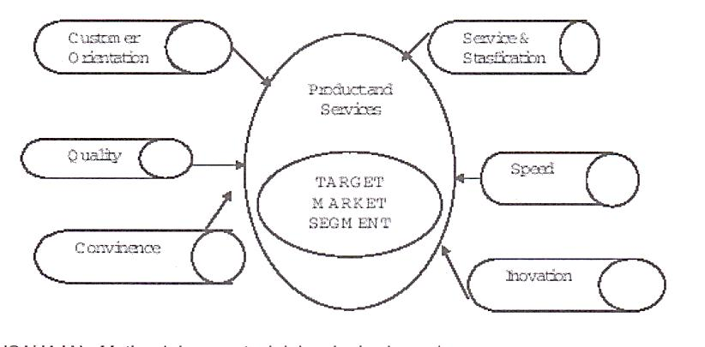

1. **Berorientasi pada Konsumen**

Prinsip-prinsip pokok kepuasan pelanggan, yaitu sebagai berikut.

1) Bila ada pelanggan yang merasa kurang puas, penuhilah secepat mungkin kekurangan tersebut.

2) Doronglah pelanggan untuk mengajukan keluhan bila kurang memuaskan.

3) Mintalah umpan balik (feed-back) dari karyawan tetntang upaya perbaikan pelayanan yang harus diberikan kepada pelanggan.

4) Buatlah komitmen untuk membuat pelayanan terbaik kepada konsumen.

5) Izinkanlah manajer untuk menunggu pelanggan temporer.

6) Hati-hatilah dalam memilih dan melatih seseorang yang akan berhubungan dengan pelanggan.

7) Kembangkan pelayanan bagi karyawan sehingga komunikasi betu|~betu| mengarah pada pelanggan.

8) Berikan insentif kepada karyawan yang betul-betul memberikan pelayanan istimewa kepada pelanggan .

1. **Kualitas**

Kualitas harus mencrminkan kebutuhan dan keinginan pelanggan. Ada enam macam

komponen Kualitas yaitu sebagai berikut.

1) Ketepatan (reability), yaitu rata- rata kelalaianl pengabaian.

2) Daya tahan (durabu/ity), yaitu berapa Iama barang dan jasa tersebut dapat dipakai/ bertahan.

3) Mudah digunakan (ease of use), yaitu barang danjasa tersebut memberikan kemudahan untuk digunakan.

4) Nama merek yang terkenal dan dipercaya (know and frusted brand name)

5) Harga yang relatif rendah (price).

Sementara di bidang jasa pelayanan, konsumen ingin melihat jasa perusahaan yang mencerminkan beberapa karakteristik sebagai berikut.

1) Jelas/ nyata (*tangibles*), yaitu jelas ada fasilitas, ada peralatan dan ada orang yang melayaninya.

2) Ketepatan (*reliability*), yaitu memenuhi apa yang dikatakan itu seeuai dengan apa yang dilakukan atau tepat janji dan tepat pelayanan.

3) Ketanggapan (*responsivness*), yaitu tanggap terhadap keinginan pelanggan.

Terjamin dan penuh empati (*assurance and empathy*), yaitu menimbuikan rasa aman dan senang.

4) Terjamin dan penuh empati (*assurance and empaty*), yaitu menimbulkan rasa aman dan senang.

Pedoman penting untuk mencapai sasaran kualitas seperti di atas dapat dilakukan dengan Iangkah- Iangkah sebagai berikut ini.

1. Bangun kualitas kedalam proses.
2. Kembangkan tim kena dan sebar Iuaskan sampai departemen.
3. Mantapkan ikatan dengan pemasok Secara khusus.
4. Latihan manajer dan karyawan agar mereka berpartisipasi dalam program peningkatan kualitas.
5. Berikan insensif kepada orang yang bekerja berkualitas.
6. Kembangkan strategi perusahaan dalam perbaikan kualitas.

c. Kesenangan

Memberikan pelayanan yang menyenangkan dengan memperhatikan hal-hal sebagai

berikut.

1) Lokasi usaha harus dekat.

2) Berikan kemudahan- kemudahan kepada pelanggan.

3) Tentukan jam kerja yang menyenangkan bagi pelanggan.

4) Tetapkan apakah barang perlu diantar atau tidak.

5) Berikan kemudahan untuk menggunakan cara kredit.

6) Latihlah karyawan untuk dapat melakukan transaksi dengan cepat, tepat, hemat,

sopan.

d . lnovasi

lnovasi merupakan kekuatan bagi wirausaha dalam meraih sukses usahanya, sepefi produk baru, perbedaan teknik/ cara, dan pendekatan baru dalam memperkenalkannya.

e. Kecepatan

Secara Hlosofi, kecepatan disebut 77me Compression Management (TCM), yang memili dua aspek :

1) mempercepat produk- baru kepasar;

2) memperpendek waktu dalam merespons permintaan pelanggan baik dalam memproses produk maupun dalam mendistribusikan atau menyampaikannya.

Agar perusahaan yang mementingkan TQM dapat bersaing, hendaknya melakukan hal- hal sebagai berikut.:

1) Perbaharui keseluruhan proses agar Iebih cepat.

2) Ciptakan fungsi silang dari tim kerja, berikan kekuatan untuk memecahkan persoalan.

3) Arahkan tujuan Secara agresif untuk mengurangi waktu dan memperpendek jadwal.

4) Tanamkan budaya cepat.

5) Gunakan teknologi yang dapat mempercepat proses.

f. Pelayanaan dan Kepuasaan Pelanggan

Cara menciptakan pelayanaan dan Kepuasaan pelanggan adalah sebagai berikut.

1) Dengarkan dan perhatikan pelanggan.

2) Tetapkan pelayanaan yang baik.

3) Tetapkan ukuran dan kinerja standar.

4) Berikan perlindungan dan hak-hak karyawan.

5) Latih karyawan cara memberikan pelayanaan yang istimewa.

6) Gunakan teknologi yang memberikan pelayanaan terbaik.

7) Berikan hadiah bagi pelayanaan terbaik.

**2. Produk (Product)**

**a. Tahap Pengembangan**

Aturan-aturan yang perlu dipertimbangkan dalam pengembangan produk, yaitu sebagd

berikut ini.

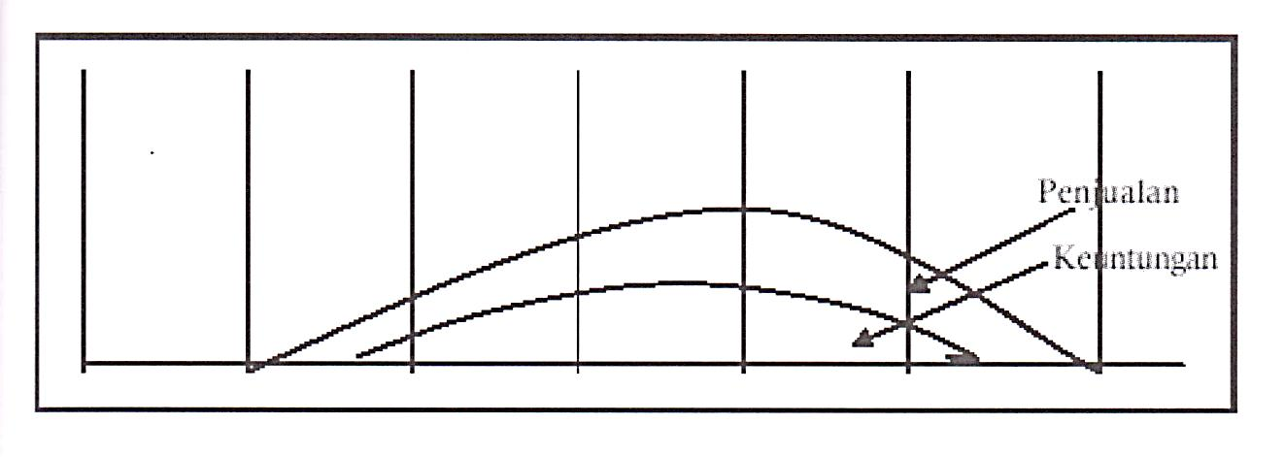

1) *Simplicity* (sederhana)

Mudah dikenal dan digunakan oleh konsumen, seperti aiat-alat otomatis.

2) *Integrity* (integritas)

Disain produk harus baik dari sejak awal sampai akhir pakai.

3) *Human focus* (fokuskan pada orangnya)

Memperhatikan peranan kompletementer pemakai akhir untuk mendesain integritas.

4) *Sinergy* (Berdaya juang)

Desain produk yang baik memerlukan kombinasi antara pengalaman, pengetahuan,

dan kecakapan dari suatu team professional.

5) *Creativity* (kreativitas)

Keberhasilan produk sangat bergantung pada keahiian kreatif dari banyak orang.

6) *Risk* (Risiko)

1. **Tahap Pengenalan**

Pada tahap ini produk baru diperkenalkan kepada konsumen potensiai. Untuk memperkenalkan produk baru ini, promosi dan periklanan harus Iebih gencar agar produk ini dikenal oleh konsumen terutama konsumen potensial.

1. **Tahap Pertumbuhan Penjualan**

Jika barang baru ini gagai menembus konsumen pada tahap perkenalan dan pertumbuhan,

barang tidak akan Iaku terjual.

1. **Tahap Kematangan**

Volume penjualan terus meningkat dan profit margin mencapai puncaknya, tetapi kemudian

menurun karena masuknya pesaing baru ke pasar.

1. **Tahap Kejenuhan**

Pada tahap ini penjualan mencapai puncaknya dan konsumen mulaijenuh terhadap produk tersebut. Oleh sebab itu, pada tahap ini inilah inovasi produk harus dimulai.

1. **Tahap Penurunan**

Tahap ini merupakan Iingkaran akhir daur hidup produk. Hasil penjualan produk secara

terus menerus mulai menurun, produk-produk Iama mulai diobral dan cuci gudang, otomatis profit margin juga turun drastis.

3. Tempat (Place)

Tempat yang menarik bagi konsumen adalah tempat yang paling strategis, menyenangkan dan efisien, dengan jalan :

a. perbanyak saluran distribusi,

b. tata Ietak usahanya, misal tata etalase dan posisinya,

c. gunakan cara penyampaiannya barang seefisien mungkin, dan

d. mengubah-ubah persediaan dari gudang yang satu ke gudang/ tempat yang Iain.

Ada dua saluran distribusi yaitu saluran distribusi untuk barang industri dan saluran distribusi untuk barang konsumsi. Saluran distribusi untuk barang-barang konsumsi, memiliki empat saluran distribusi, yaitu dari pabrik: 1) ke konsumen; 2) ke pedagang kecil Ialu ke konsumen 3) ke pedagang besar (grosir) Ialu ke konsumen ; 4) ke pedagang besar Ialu ke pedagang kecil/ eceran & retailer) dan ke konsumen.

Keempat saluran distribusi tersebut tampak sebagai berikut :

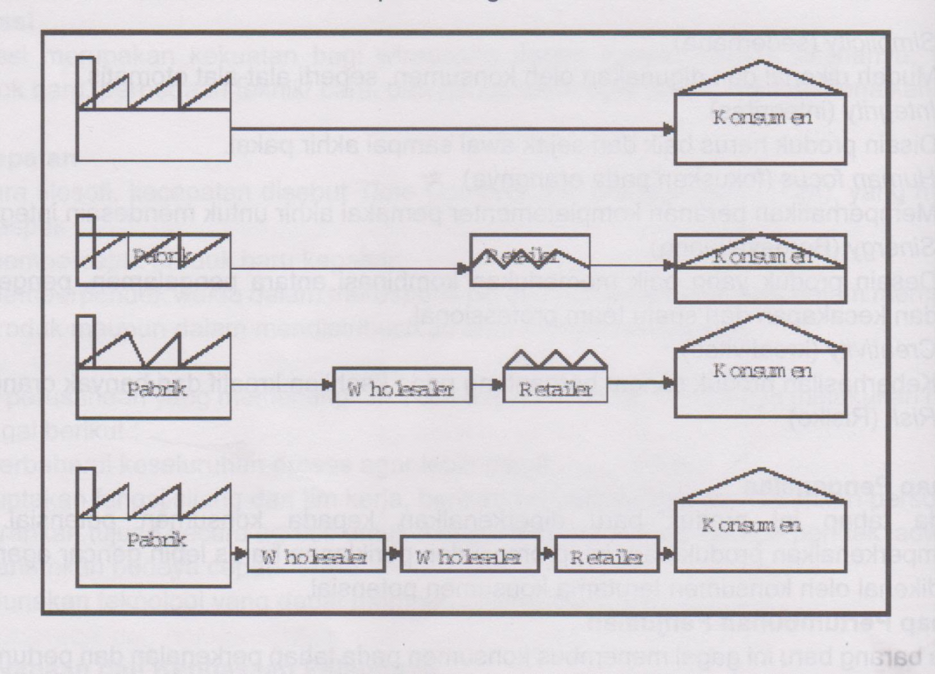

Sementara itu, untuk barang-barang industri pada umumnya hanya ada dua salauran, yaitu 1) dari pabrik ke industri pemakai ; 2) dari pabrik ke pedagang besar (grosir) Ialu ke industri pemakai.

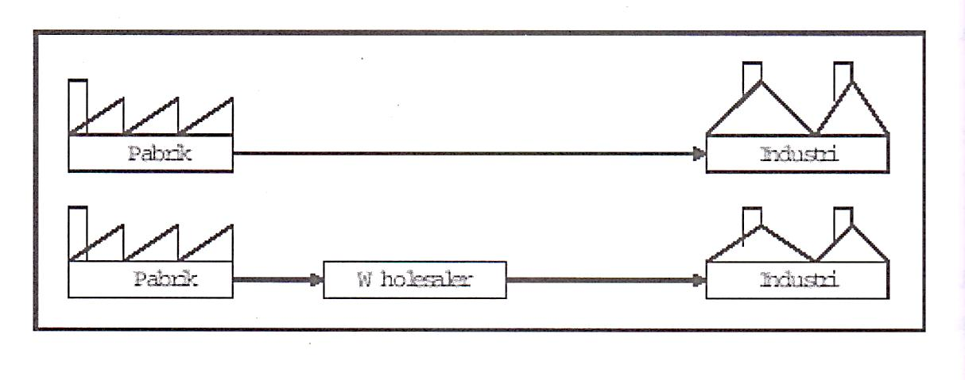

4. **Harga (*Price*)**

Beberapa cara yang dapat dilakukan untuk memberikan harga yang menarik bagi konsumen, yaitu sebagai berikut.

1. Menentukan harga dasar dan harga jual barang yang berbeda-beda.

Hal yang perlu diperhatikan dalam menetapkan harga, yaitu

1) biaya penjualan dan biaya barang;

2) harga yang dimilki pesaing;

3) elastisitas permintaan barang.

b. Memberikan potongan harga yang ben/ariasi, misalnya :

1) potongan penjualan tunai;

2) potongan penjualan dengan pembelian tunai;

3) sistem diskon/ hadiah;

c. Memberikan keringan waktu pembayaran, dengan 3 cara :

1) pembayaran di muka;

2) pembayaran di belakang;

3) pembayaran kredit/ dicicil.

5. **Strategi Pemasaran : Bagi Usaha Baru**

**Penetrasi pasar** adalah stanegi pemasaran untuk meningkatkan jumlah penjualan barang-barang dan jasa- jasa yang sudah ada dengan memperbesar usaha- usaha penjualan dan penjualan.

**Staretegi pengembangan pasar** mencoba meningkatkan penjnalan dengan memperkenalkan produk barang dan jasa yang ada pada pasar baru.

**Strategi pengembangan produk** mencoba meningkatkan penjualan dengan memperkenalkan produk dan jasa baru pada pasar yang sudah ada.

**Segmentasi pasar** merupakan strategi pemasaran yang sangat terkenal bagi usaha yang baru.

**a. Teknik Penentuan Harga** : Untuk Produk Baru

Dalam menetapkan harga bagi produk baru, wirausaha hendaknya mencoba memuaskan tiga objek, yaitu sebagai berikut.

1. Hasilkan produk yang dapat diterima oleh konsumen potensial, tidak peduli berapa banyaknya.

2) Pelihara pangsa pasar yang diakibatkan oleh tumbuhnya persaingan.

3) Memperoleh Iaba.

**b. Teknik Penentuan Harga : untuk Barang Konsumsi**

Tiga pilihan harga untuk menentukan harga terhadap barang-barang yang diproduksi, yaitu

1) harga di atas harga pasar untuk produk yang sama;

2) harga di bawah harga pasar;

3) harga pada harga pasar.

1. **Startegi Penetrasi Harga (*Price Penetration*)**

Menetapkan harga di bawah harga normal. Strategi ini digunakan bila memperkenalkan produk barunya ke pasar tempat terdapat penjual produk yang sama dan terdapat persaingan yang tinggi agar barang yang dihasilkan diterima oleh pasar.

1. **Strategi Harga Skiming (Skiming Price)**

Menetapkan harga di atas harga normal. Strategi ini digunakan bila memperkenalka

produk baru ke pasar tempat terdapat sedikit sekali atau tidak ada pesaing sama sekali.

1. **Strategi “ Sliding -Down- The- Demand- Curve“**

Tujuan dari strategi ini adalah untuk merebut keunggulan bersaing melalui keunggulm

teknologi.

1. **Strategi “ Follow -the- Leader- pricing“**

Biasa dilakukan oleh pedagang kecil dengan mengamati berbagai kebijaksanaan harga pesaing dan harga individual dengan meninjau periklananya.

1. **Teknik Penentuan Harga : untuk Barang Industri**

**Strategi *Cost- Plus Pricing***

Digunakan hanya untuk barang-barang industri, yaitu dengan menambahkan profit margin yang dikehendaki terhadap biaya-biaya langsung sepedi biaya bahan baku.

ongkos tenaga kerja, biaya overhead, biaya penjualan, dan biaya penjualan dan biaya administrasi. Dalam menggunakan stategi cost- plus, harga penjualan (*selling price*) dapat dicari dengan rumus :

Biaya : Biaya :

Harga Tenaga Kerja Penjualan

Penjualan = Bahan Baku + dan + Profit Margin

Overhead Administrasi

1. **Pembiayaan Langsung dan Formulasi Harga**

Pembiayaan yang langsung berhubungan dengan volume produksi, misalnya biaya

yang ditunjukkan untuk bahan baku, ongkos, tenaga kerja, dan overhead pabrik.

seperti sewa.

1. **Penentuan Harga Jual Model Pulang Pokom (Break- Even)**

Penentuan harga jual dalam model ini dilakukan dengan menghitung besamya

persentasi tertentu dari total penjualan yang digunakan untuk biaya variable.

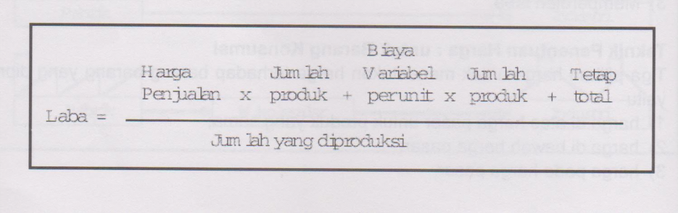

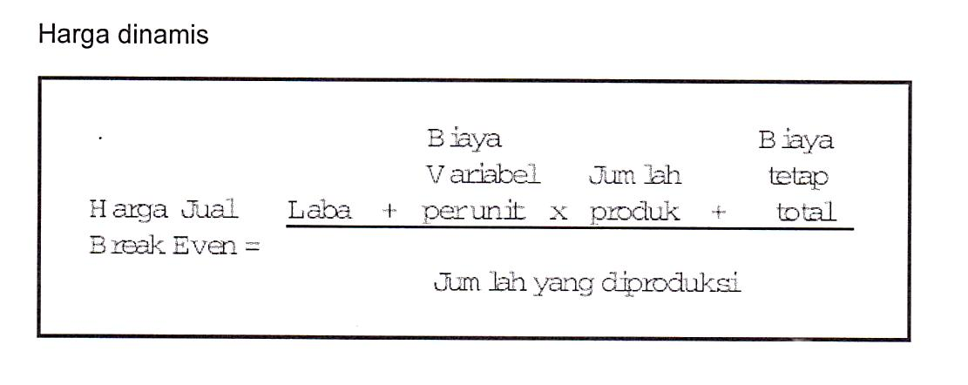

Dalam keadaan *“break even*”, Iaba = 0. Bila produk yang direncanakan 10.000 unit, dan biaya tetap sebesar Rp 20.000, harga jual pulang pokok

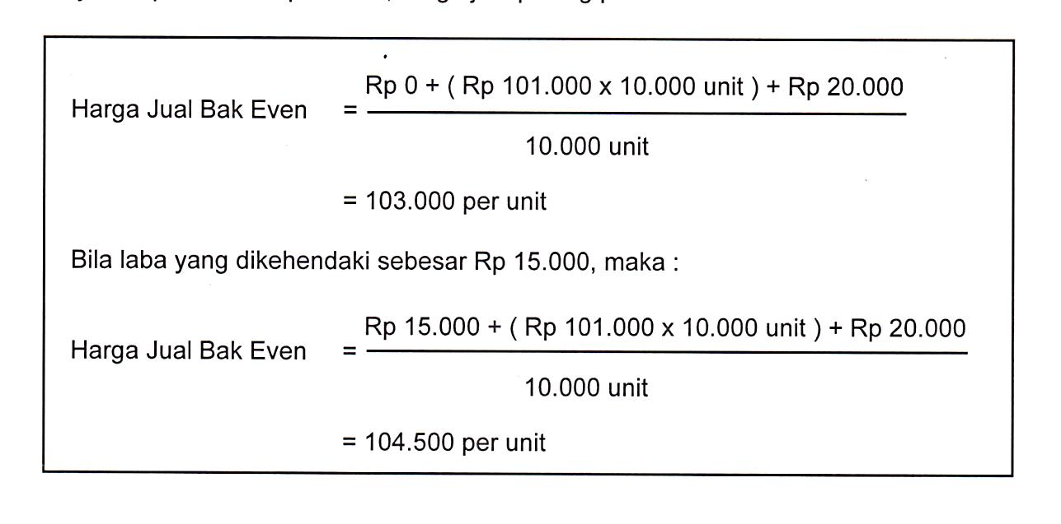

1. **Teknik Penentuan Harga : untuk Jasa**

Perusahaan jasa harus menentukan harga berdasarkan material yang digunakan untuk

menyediakan jasa, tenaga kerja, dan untuk memperoleh Iaba.

Alat-alat Penentuan Harga

***1) Mark-up***, yaitu metode penentuan harga dengan cara menambahkan sejumlah

biaya tertentu pada penjualan untuk menambah Iaba dengan rumus :

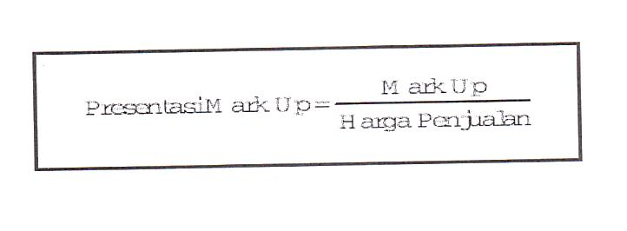

2) Analisis Pulang Pokok (Break Event Point)

Digunakan untuk menutupi biaya variable dan untuk menutupi biaya tetap dengan rumus:

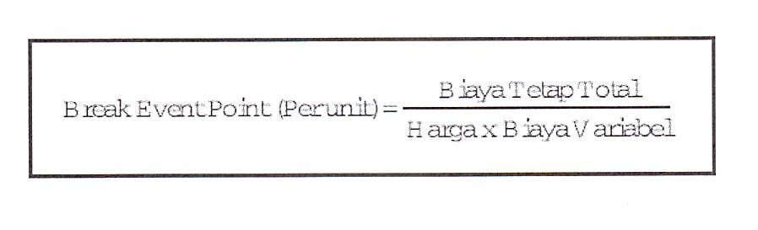

**6**. **Promosi**

Promosi merupakan cara berkomunikasi kan barang- barang dan jasa yang akan ditawarkan supaya konsumen mengenal dan membeli. Ada beberapa jenis promosi, yaitu sebagai berikut.

a. Periklanan.

b. PromosiPenjualan.

c. Wiraniaga.

d. Pemasaran Iangsung.

e. Humas.

**C**. **KIAT PEMASARAN : BAGI USAHA BARU**

**1. Cari peluang pasar**.

Langkah yang dilakukan untuk melihat ada atau tidak adanya peluang pasar yang dituju yaitu sebagai berikut.

a. Amati kebutuhan apa yang paling banyak diperlukan oleh masyarakat sekitar.

b. Kapan saja mereka membutuhkan barang.

c. Lihat karakteristik konsumen.

d. Bagaimana daya beli (kemampuan bayar) konsumen.

e. Lihat ada pesaing atau tidak.

**2. Tempat yang tepat.**

Cari tempat memasarkan barang yang cocok.

**3. Banyaknya barang yang dibutuhkan.**

4**. Tentukan target apa yang hendak kita capai.**

**Fungsi- fungsi Pemasaran : Bagi Usaha Baru**

Beberapa kegiatan dalam lingkup pemasaran, yakni

1. pembelian, memberi barang yang akan kita jual kembali;

2. penyimpanan (penggudangkan);

3. sortir dan pengemasan;

4. penjualan.